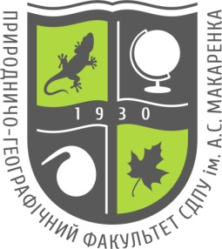 | Природничо-географічний факультет Сумського  державного педагогічного університету  імені А.С. Макаренка | 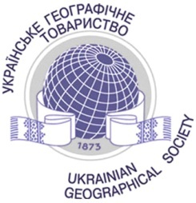 | Сумський відділ  Українського географічного товариства

ВСЕУКРАЇНСЬКА НАУКОВА КОНФЕРЕНЦІЯ
ТРЕТІ СУМСЬКІ НАУКОВІ ГЕОГРАФІЧНІ ЧИТАННЯ
(12-14 жовтня 2018 р., м. Суми)

ЗАПРОШЕННЯ
Шановний(а)___________________________________________________________________________!
12-14 жовтня 2018 р. природничо-географічний факультет Сумського державного педагогічного університету імені А.С. Макаренка і Сумський відділ Українського географічного товариства проводять Всеукраїнську наукову конференцію «Треті Сумські наукові географічні читання». Тематика конференції – регіональні географічні дослідження, географічна наука і освіта. Запрошуємо Вас взяти участь у її роботі.
Орієнтовна програма роботи конференції:
12 жовтня
8:30 – 9:00 – реєстрація учасників (природничо-географічний факультет),
9:00 – 11:30 – наукова програма (природничо-географічний факультет),
11:30 – 12:30 – перерва на обід,
13:00 – 16:00 – наукова програма (природничо-географічний факультет),
17:00 – вечеря.
13 жовтня
8:30 – 17:00 – екскурсійна програма (Путивль – місто з глибини віків та колиска партизанської слави Спадщанський ліс).
14 жовтня
Від’їзд учасників конференції (можливий від’їзд гостей з автостанції Путивль).

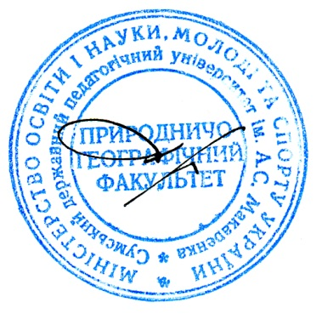
Організаційний внесок не передбачено. За бажанням іногородніх учасників конференції, оргкомітет надає їм допомогу у поселенні в готелях міста. Участь в екскурсії та товариській вечері оплачується додатково. За результатами роботи буде підготовлено електронний збірник матеріалів конференції. Вартість розміщення матеріалів – 20 грн. за сторінку формату А4, гарнітура Times New Roman, інтервал 1,5 (для членів Українського географічного товариства – 15 грн. за сторінку). На початку матеріалів вказуються їх назва, прізвище та ініціали автора (авторів), місце роботи (навчання). Оплату публікації можна здійснити на карту "Приватбанку" 5168 7422 1095 1830, або поштовим переказом за адресою: вул. Котляревського, 2/8, кв. 84, м. Суми, 40013 на ім'я Корнуса Анатолія Олександровича. Матеріали у збірник приймаються до 1 жовтня 2018 р.

Декан природничо-геграфічного факультету Г.Я. Касьяненко

Голова Сумського відділу Українського географічного товариства А.О. Корнус

